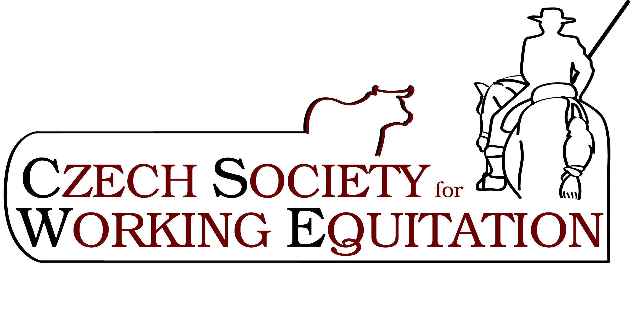
4. Mistrovství ČR Working Equitation
drezurní test, test ovladatelnosti, test rychlosti

Zemský hřebčinec Tlumačov

4.- 5. září 2021
___________________________________________________________________________
Propozice ke dni 8. 7. 2021

1. Základní údaje

1.1. Pořadatel: Mgr. Jana Bílková, Ph.D., DIČ: CZ7755063789, Heinrichova 6, 602 00 Brno, č.ú. 2400188478/2010
1.2. Termín: 3.- 5. září 2021
1.3. Místo konání: Zemský hřebčinec Tlumačov, Dolní 115, 763 62 Tlumačov, Zlínský kraj

Souřadnice: GPS 49°14'54.06"N 17°30'3.33"E
1.4. Kolbiště: otevřené, písek s geotextilií 50 m x 70 m
1.5. Opracoviště: otevřené, písek 45 m x 45 m
1.6. Funkcionáři závodů:

ředitel – Petr Bílek
sekretář – Radek Skoták
hlavní rozhodčí - Mgr. Jana Bílková, Ph.D.
rozhodčí – Veronika Srbová
komisař pro opracoviště – Markéta Doleželová

2. Technické údaje

2.1. Předpisy: Platná pravidla CSWE pro rok 2021
2.2. Soutěže:

Soutěž č.1 „Rámcová soutěž třídy Z pro děti, juniory a seniory - OC“
Soutěž otevřená i pro nečleny CSWE
Pouze test ovladatelnosti Z
Rozhodování 1 rozhodčí
Minimální počet statujících 3

Soutěž č.2 „NC Rámcová soutěž třídy Z“
Drezurní test – úloha WE-Z1-DE 2021
Test ovladatelnosti - Z
Soutěž otevřená pro kategorie Senioři.
Rozhodování 2 rozhodčí.
Minimální počet statujících 3

Soutěž č.3 „NC Mistrovská soutěž pro děti a juniory třídy Z“
Drezurní test – úloha WE-Z1-DE 2021 (zpaměti)
Test ovladatelnosti – Z
Soutěž pro kategorie Děti, Junioři.
Rozhodování 2 rozhodčí.
Minimální počet statujících 3.

Soutěž č.4 „NC Mistrovská soutěž pro seniory třídy S“
Drezurní test – úloha WE-S2-DE 2021
Test ovladatelnosti – S
Test rychlosti - S
Soutěž otevřená pro kategorie Senioři.
Rozhodování 2 rozhodčí.
Minimální počet statujících 3.

Soutěž č.5 „NC týmová soutěž pro 3členné týmy“
Do hodnocení týmů se započítává součet výsledků vyjádřený v procentech z drezury a z testu ovladatelnosti u všech členů týmu, zaokrouhleno na desetiny.
Tým musí obsahovat jednoho člena ze soutěže č. 2, jednoho člena ze soutěže č. 3 a jednoho člena ze soutěže č. 4.

- Úlohy ke stažení na www.cswe.cz - pravidla CSWE.
- Možné použité překážky při zkoušce ovladatelnosti v pravidlech CSWE.
- Na všechny testy se doporučuje vlastní hudební doprovod.
- Podle platných Pravidel platí, že každý jezdec může startovat nejvýše se třemi koňmi a každý kůň se smí účastnit nejvýše pěti testů v jednom dni. V každé soutěži mimo soutěž č. 1 může mít každý kůň jen jednoho jezdce.

3. Všeobecné údaje

3.1. Přihlášky: pouze elektronicky zde:

https://forms.office.com/r/UCxqsrCq2K

Dotazy na tel.: 608 144 593, pegaska@volny.cz

Zasláním přihlášky souhlasíte s podmínkami závodu popsaných v těchto propozicích a se zveřejněním výsledků se svým příjmením, jménem a fotodokumentací ze závodů.
Všichni mladiství do 15 let mohou startovat pouze s písemným souhlasem rodičů/odpovědné osoby.
Po přijetí přihlášky obdržíte údaje k platbě startovného na účet pořadatele.

3.2. Uzávěrka přihlášek : 24. 8. 2021
Uzávěrka plateb startovného do 26. 8. 2021
Zaslání hudby do 1. 9. 2021. email: pegaska@volny.cz
3.3. Startovné:
soutěž č.1. 500,- Kč za soutěž/kůň/jezdec (test ovladatelnosti)
soutěž č.2. 800,- Kč za soutěž/kůň/jezdec (drezurní test a test ovladatelnosti)
soutěž č.3. 800,- Kč za soutěž/kůň/jezdec (drezurní test a test ovladatelnosti)
soutěž č.4. 1000,- Kč za soutěž/kůň/jezdec (DT, T ovl., T rychl.)
soutěž č.5. 200,- Kč za soutěž/kůň/jezdec

3.4. Prezentace: 3. 9. 2021 17.00 - 19.00 hod nebo
4. 9. 2021 8:00 – 9:00 v kanceláři závodů

3.5. Odkaz na aktuální informace:
cswe.cz, https://www.facebook.com/groups/740829889279139

3.6. Časový program: bude upřesněn dle počtu přihlášených.
Předběžný plán testů:
Sobota 4. 9. 2021

9:30 – drezurní test soutěží č. 2,3,4
- následně – test ovladatelnosti soutěže č. 2, 1
- následně – vyhlášení výsledků soutěže č. 1,2, dekorování

Neděle 5. 9. 2021
8:30 – prohlídka kurzu testu ovladatelnosti soutěže č. 3
- následně test ovladatelnosti soutěže č. 3
- následně prohlídka kurzu testu ovladatelnosti soutěže č. 4
- následně test ovladatelnosti soutěže č. 4
- následně rychlosti soutěž č. 4
- následně – vyhlášení výsledků soutěže č. 3,4,5, dekorování

3.7. Ustájení: cena za box 1500,- Kč/ za pátek - neděli, v ceně je zahrnutá podestýlka (sláma) a seno. Platba za ustájení na místě hotově. Kapacita boxů omezená!

3.8. Ubytování: pořadatel nezajišťuje, v blízkém okolí

3.9. Stravování: v místě – stánkového typu

3.10. Úhrady: veškeré náklady spojené s účastí na závodech si hradí účastníci.

3.11. Odpovědnost: pořadatel nenese odpovědnost za úrazy účastníků, koní a diváků, za zcizení nebo poškození osobních věcí a majetku.

4. Veterinární předpisy
4.1. Před vyložením koní je třeba předložit platné veterinární osvědčení nebo průkaz koně v souladu s Metodickým návodem SVS ČR, kterým se stanoví vet. podmínky pro přemisťování zvířat.
Dbejte na správné datum vyšetření krve a očkování.
4.2. Přejímka koní: nekoná se

5. Poskytované služby

5.1. Zdravotnická služba: ZZS ZK
5.2. Veterinární služba: zajištěna proti úhradě

6. Ceny

soutěž č. 1
floty 1. – 6. místo, drobné věcné ceny

soutěže č. 2,3,4
floty 1. – 6. místo, 1. - 3. místo pohár, věcné ceny

soutěž č. 5
trofeje pro všechny členy 1. a 2. týmu

7. Ostatní

7.1. Každý kůň musí být v areálu mimo box označen startovním číslem.
7.2. Pořadatel vyžaduje u startujících korektní jezdecký úbor, účastníci do 18-ti let nutná jezdecká přilba s tříbodovým uchycením a jezdci do 15- ti bezpečnostní vesta, kdykoliv sedí jezdec na koni.
7.3. Volné pobíhání psů je zakázáno! Majitelé psů si musí po svých psech exkrementy uklízet.
7.4. Storno poplatky: storno startu do 30. 8. vrací se 100% provedené platby na žádost přihlášeného. Storno startu do 2. 9. vrací se 50% provedené platby na žádost přihlášeného. Při pozdějším stornu startu se platba nevrací.
7.5. Pořadatel si vyhrazuje právo při nepříznivé situaci (opatření kvůli nákazové situaci, covidu apod.) závody zrušit nebo přesunout na jiný termín. Pravidla CSWE 2.9.d).

8. Kontaktní osoba

8.1. Jana Bílková tel.: 608 144 593

Zpracovala: Jana Bílková dne 8. 7. 2021

